Дидактические игры на развитие слуховой памяти

Цель: тренировать память, улучшить внимание и концентрацию.

Задачи:

3. «Ласточка» (слуховая память) - дети вспоминают и повторяют последовательность событий.

4. «Волшебные слова» (слуховая память) – дети вспоминают и называют слова.

5. «Кто есть кто?» (слуховая память) – учить имена и лица знаменитых детских писателей.

8. «Я Знаю……» (слуховая память) дети по памяти называют имена, название животных, деревьев, овощей, фруктов, цвет и т.д.

Игры могут быть повторены и усложнены, чтобы улучшить память и концентрацию.

Ход игры

1. «Ласточка»: Воспитатель рассказывает историю о приключении, после спрашивает у детей, что они запомнили из этой истории. Затем спрашивает у детей, какие события из этой истории больше всего понравились.

**ЛАСТОЧКА. Е. Чарушин.**

Ласточка-мама учила птенчика летать. Птенчик был совсем маленький. Он неумело и беспомощно махал слабенькими крылышками.

Не удержавшись в воздухе, птенчик упал на землю и сильно ушибся. Он лежал неподвижно и жалобно пищал.

Ласточка-мама очень встревожилась. Она кружила над птенчиком, громко кричала и не знала, как ему помочь.

Птенчика подобрала девочка и положила в деревянную коробочку. А коробочку с птенчиком поставила на дерево.

Ласточка заботилась о своём птенчике. Она ежедневно приносила ему пищу, кормила его.

Птенчик начал быстро поправляться и уже весело щебетал и бодро махал окрепшими крылышками.

Старый рыжий кот захотел съесть птенчика. Он тихонько подкрался, залез на дерево и был уже у самой коробочки.

Но в это время ласточка слетела с ветки и стала смело летать перед самым носом кота.

Кот бросился за ней, но ласточка проворно увернулась, а кот промахнулся и со всего размаха хлопнулся на землю. Вскоре птенчик совсем выздоровел и ласточка с радостным щебетанием увела его в родное гнездо под соседней крышей.

**1. Ответить на вопросы:**

Какое несчастье случилось с птенчиком?

Когда случилось несчастье?

Почему оно случилось?

Кто спас птенчика?

Что задумал рыжий кот?

Как ласточка-мама защитила своего птенчика?

Как она заботилась о своём птенчике?

Чем закончилась эта история?

**2.Пересказать.**

2. «Волшебные слова» Воспитатель: «Однажды Маша решила приготовить медведю кашу. Но как ни старалась, ничего у нее не получалось. Тогда медведь открыл девочке секрет: чтобы каша была вкусной, нужно сказать волшебные слова. Давай поможем Маше. Вот такие секретные слова нужно запомнить: заяц; гриб; дерево; дом; корова; солнце; книга». А теперь вспомни волшебные слова.

5. «Кто есть кто?» Воспитатель знакомит детей с авторами знаменитых детских произведений. Игра имеет два варианта: 1. Воспитанники по книгам каждого произведения называют автора; 2. Воспитанники узнают по портрету автора и называют его (БАРТО АГНИЯ ЛЬВОВНА, БИАНКИ ВИТАЛИЙ ВАЛЕНТИНОВИЧ, ГАЙДАР АРКАДИЙ ПЕТРОВИЧ, ГАРШИН ВСЕВОЛОД МИХАЙЛОВИЧ, КАТАЕВ ВАЛЕНТИН ПЕТРОВИЧ, КОЗЛОВ СЕРГЕЙ ГРИГОРЬЕВИЧ, КРЫЛОВ ИВАН АНДРЕЕВИЧ, ЛАГЗДЫНЬ ГАЙДА РЕЙНГОЛЬДОВНА, МАМИН-СИБИРЯК  ДМИТРИЙ НАРКИСОВИЧ, МАРШАК САМУИЛ ЯКОВЛЕВИЧ).

**«Кто есть кто?»**

Барто Агния Львовна

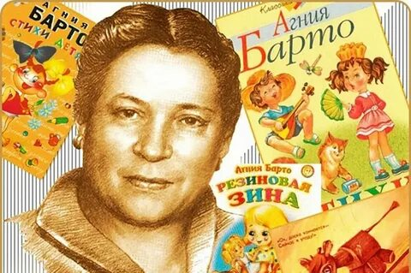

* «Веревочка»,
* «Я знаю, что надо придумать»,
* «Уехали».

Бианки Виталий Валентинович

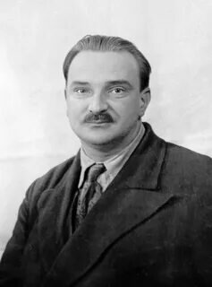

* «Чей нос лучше»,
* «Как муравьишка домой спешил»,
* «Синичкин календарь».

Гайдар Аркадий Петрович

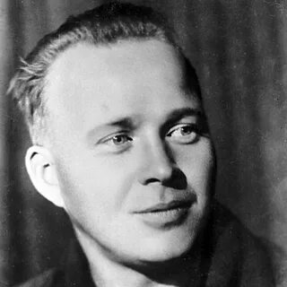

* «Чук и Гек» (главы),
* «Голубая чашка».

Гаршин Всеволод Михайлович

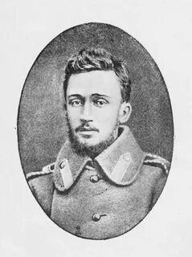

* «Сказка о жабе и розе»,
* «Лягушка-путешественница».

Катаев Валентин Петрович

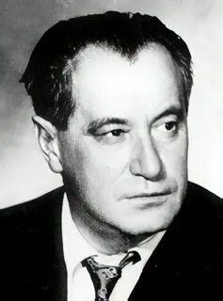

* «Цветик-семицветик»,
* «Дудочка и кувшинчик».

Козлов Сергей Григорьевич



* «Трям! Здравствуйте!»,
* «Я на солнышке лежу».

Крылов Иван Андреевич

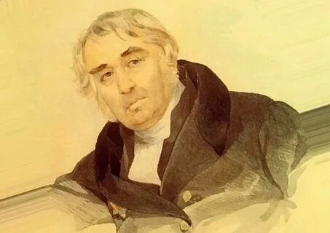

* «Ворона и лисица»,
* «Мартышка и очки».

Лагздынь Гайда Рейнгольдовна

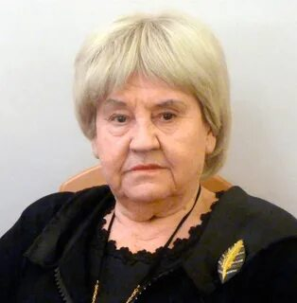

* «В мамин день»,
* «Деревянные матрешки»,
* «Ёлка»,
* «Земляника».

Мамин-Сибиряк Дмитрий Наркисович

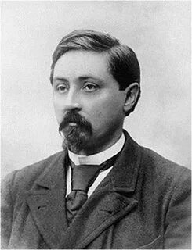

* «Сказка про Комара Комаровича — Длинный Нос и про Мохнатого Мишу—Короткий Хвост»;
* «Серая шейка».

Маршак Самуил Яковлевич

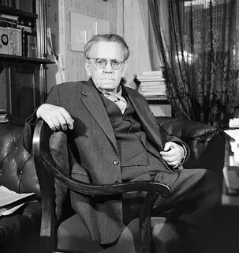

* «Кошкин дом» (отрывки),
* «Вот какой рассеянный»,
* «Пудель»,
* «Детки в клетке»,
* «Бременские музыканты», из сказок братьев Гримм, нем., пер. А. Введенского, под ред. С. Маршака.

8. « Я знаю….» Воспитатель предлагает детям поиграть в старинную игру с мячом. Игрок берёт мяч, ударяет его о землю и ловит. Перед первым ударом произносит слова: «Я знаю пять имён». Во время удара игрок должен произнести имя и счёт, поймать мяч, опять ударить — произнести другое имя и счёт, ударить и так далее. Если игрок забыл, не знает или не может долго вспомнить следующее имя, если повторил имя — игра останавливается и мяч передаётся другому участнику. Вместо имён можно перечислять клички животных, названия цветов, породы животных, палитру цветов, овощей и фруктов и так далее. Мяч можно не ударять о землю, а подбрасывать вверх и ловить. Задание называть во время броска.